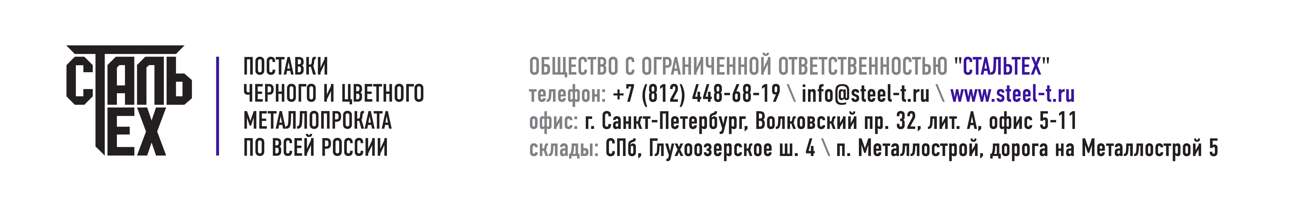

Реквизиты компании

|  |  |
| --- | --- |
| Наименование | ОБЩЕСТВО С ОГРАНИЧЕННОЙ ОТВЕТСВЕННОСТЬЮ «СТАЛЬТЕХ» |
| Юридический и фактический адрес | 192102, г. Санкт-Петербург, Волковский пр-кт, д. 32, лит. А, помещ. пом. 1-Н (часть), помещ. 133 |
| ИНН | 7810384044 |
| КПП | 781601001 |
| ОГРН | 1157847336679 |
| Дата постановки на учет | 5 октября 2015 г |

Банковские реквизиты

|  |  |
| --- | --- |
| Северо-Западный Банк ПАО СБЕРБАНК | |
| Расчетный счет | 40702810155000056370 |
| Корреспондентский счёт | 30101810500000000653 |
| БИК | 44030653 |

|  |  |
| --- | --- |
| ФИЛИАЛ "САНКТ-ПЕТЕРБУРГСКИЙ" АО "АЛЬФА- БАНК" | |
| Расчетный счет | 40702810832410015584 |
| Корреспондентский счёт | 30101810600000000786 |
| БИК | 44030786 |

Контактная информация

|  |  |
| --- | --- |
| Почтовый адрес | 192102, г. Санкт-Петербург, а/я 13 |
| Телефон | +7 (812) 448 68 19 |
| Email | [info@steel-t.ru](mailto:info@steel-t.ru) |
| Сайт | [www.steel-t.ru](http://www.steel-t.ru) |

Генеральный директор Трофимук В.А.